Воспитательный дом
Воспитательный дом ̶ благотворительное закрытое учебно-воспитательное учреждение для «приёма и призрения подкидышей и бесприютных детей». Учреждён в Москве в 1764 году на основании «Генерального плана Воспитательного дома», составленного И.И.Бецким. Императрица Екатерина II пожаловала Воспитательному дому территорию бывшего Гранатного двора с Васильевским лугом между Яузской улицей и Большим Ивановским переулком.
До XVIII века заботу о сиротах брала на себя церковь, и брошенные дети чаще всего вырастали при монастырях. Первое учреждение для сирот в России известно с 1705 года, когда Новгородский Митрополит Иов основал в Холмовской Успенской обители первую приемницу "для сирот и зазорно рождённых младенцев". Об этом узнал Император Петр I, стал помогать и поддерживать, а в 1714 году сам учредил в Санкт-Петербурге богадельню для бесприютных младенцев. В середине XVIII века о сохранения жизни незаконнорожденных детей говорил М.В. Ломоносов, предлагавший учредить богадельни и дома для сирот.
Иван Иванович Бецкой, отвечавший в кабинете Екатерины II за просвещение, предложил ряд проектов реформирования учебных заведений, а также проект создания Воспитательного дома, принципиально нового учреждения для нравственного и интеллектуального развития беспризорных детей.
Проект Воспитательного дома был выполнен архитектором Карлом Бланком при непосредственном участии зодчего Ю.М.Фельтена. Средства на возведение Воспитательного дома шли не из государственной казны: для финансирования использовалась открытая подписка. Так, сама императрица сразу предоставила фонду 100 тысяч рублей и подписалась на внесение ежегодно еще 50 тысяч.
Крупнейшим жертвователем из частных лиц стал П.А. Демидов, передавший на строительство при заведении Родильного института 200 тысяч рублей. И. И. Бецкой внес более 160 тысяч рублей.
Торжественная закладка состоялась 21 апреля 1764 года. Она сопровождалась особым торжеством с колокольным звоном всех московских церквей и большим крестным ходом. На Закладной доске здания были выбиты слова:
«Екатерина II, императрица и самодержица всероссийская, для сохранения жизни и воспитания в пользу общества в бедности рожденных младенцев, а притом и прибежище сирых и неимущих родильниц, повелела соорудить сие здание, которое заложено 1764 года апреля 21-го дня».
Воспитательный дом управлялся Опекунским советом, содержался на пожертвования частных лиц, а также на специальные налоги. В 1772 году при Воспитательном доме были созданы кредитные учреждения: Ссудная, Сохранная и Вдовья казна. В том же году П.А.Демидов открыл при Воспитательном доме первое коммерческое училище (Демидовское купеческое училище). Дети 7–11 лет обучались чтению, письму, рисованию, ремёслам. С 1774 года воспитанников отдавали в город для обучения на фабриках и в мастерских при Воспитательном доме. Для ремесленного и технического образования воспитанников в Воспитательном доме были устроены специальные технические классы, которые в 1830 году выделились в Ремесленное учебное заведение (РУЗ). Именно от этого учебного заведения ведет свое начало Московский государственный технический университет (МГТУ) им. Н.Э. Баумана.
Часть воспитанников Воспитательного дома посылались для дальнейшего обучения в Московский университет, Академию художеств и другие учебные заведения. 180 наиболее талантливых воспитанников Воспитательного дома были отправлены изучать коммерцию в Лондон, медицину ̶ в Страсбург и Вену, искусство – в Париж и Рим.
С 1770-х гг. в классах Воспитательного дома начали готовить оперных и балетных артистов.
На рубеже XVIII–XIX вв. популярностью у москвичей пользовались регулярные концертные вечера по пятницам и воскресеньям в театральном зале Воспитательного дома с непременным участием «хора питомцев».
После 1917 года здание Воспитательного дома назвали «Дворцом труда», в нем разместились профсоюзные организации (ВЦСПС), а также редакции некоторых газет («Гудок» и др.).
В 1938 году в здании разместилась Военная академия имени Дзержинского, а в 1997 году – Военная академия ракетных войск стратегического назначения имени Петра Великого
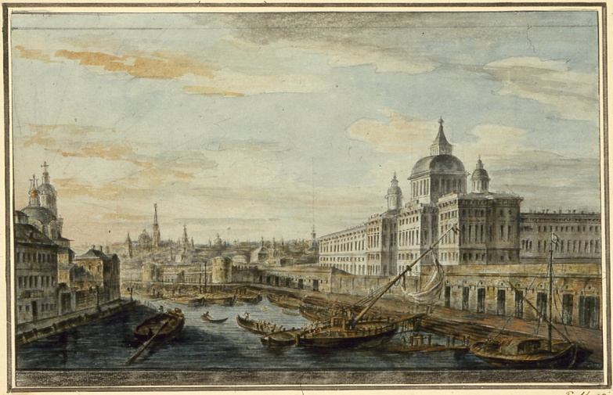

И.В. Мошков. Вид Воспитательного дома в Москве со стороны Москвы-реки.
Материалы Государственного исторического музея.
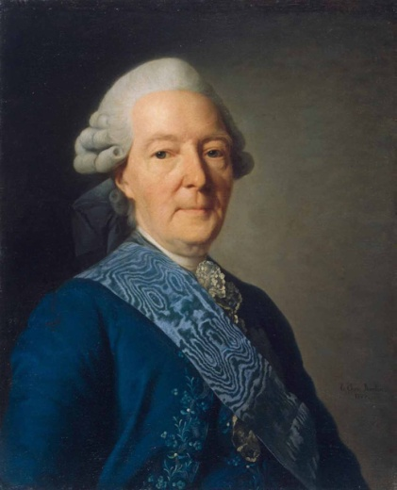
Александр Рослин. Портрет И.И. Бецкого

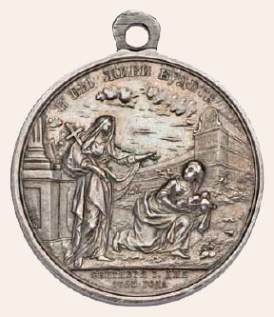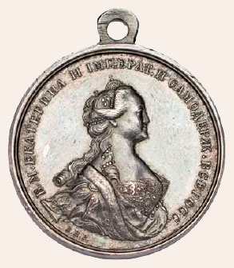
В память открытия Воспитательного дома была учреждена медаль.
На медали изображена Вера с покрывалом на голове и крестом в правой руке, которая облокотившись на постамент при церковном здании, повелевает Человеколюбию, в образе женщины, поднять найденного на пути младенца и отнести в основанный Воспитательный дом, который виден на заднем плане. По краю медали шла надпись: «и вы живы будете».

Был утверждён герб заведения: птица пеликан, кормящая грудью своих чад, и его девиз: «Себя не жалея, питает птенцов».

